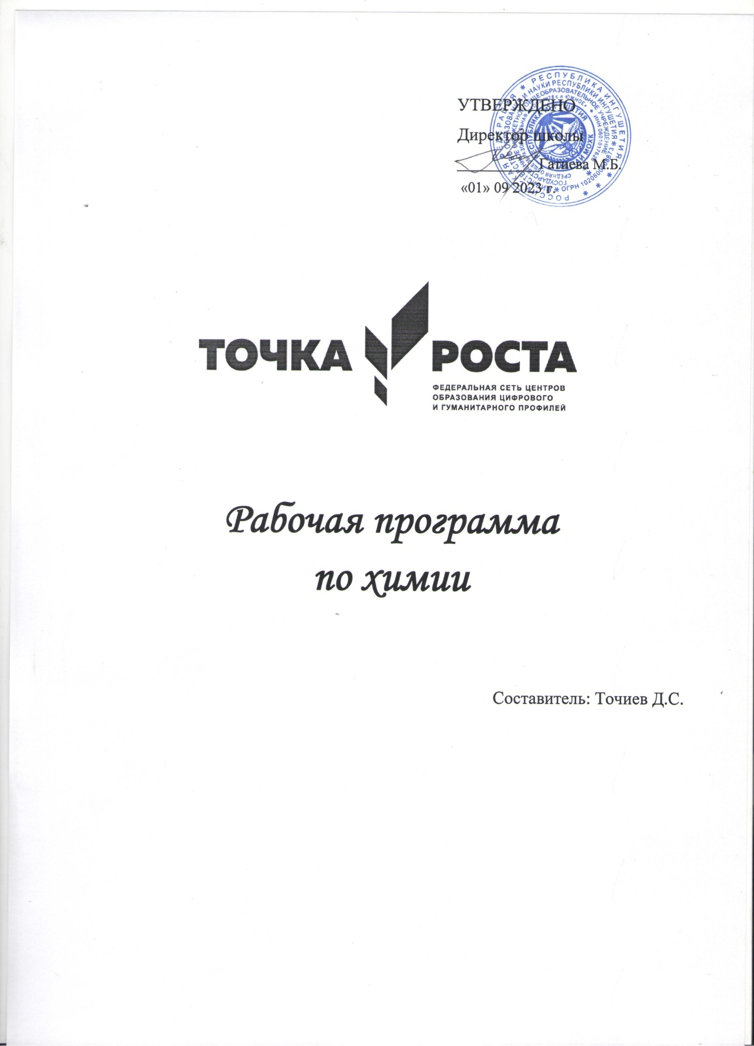

П**ояснительная записка**

  Химия - это наука о веществах, их свойствах и превращениях. Роль химии в жизни человека огромна. Химическая промышленность развивается в настоящее время гораздо быстрее, чем любая другая, ив наибольшей степени определяет научно - технический прогресс.

Однако, химия может стать опасной для здоровья человека, даже смертельно опасной. Писатель-фантаст и ученый биохимик Айзек Азимов писал в одной из своих повестей: «Химия – это смерть, упакованная в банки и коробки». Использование людьми достижений современной  техники и химии требует высокой общей культуры, большой ответственности и, конечно, знаний. Поэтому современному человеку важно знать и правильно использовать достижения современной химии.

Предлагаемая программа химического кружка, объемом 68 часов ориентирована на учащихся 8 -х классов, т.е. того возраста, в котором интерес к окружающему миру особенно велик, а специальных знаний еще не хватает. Каждое занятие связано с овладением какого-либо практического навыка безопасной работы с веществом и приобретением новых полезных в жизни сведений о веществах, а также занятие ориентировано  на научное обоснование сохранения среды обитания и здоровья человека, как самых важных категорий в системе ценностей общества.

В реализации программы данного кружка сочетаются беседы учителя и выступления кружковцев, проведение викторин, чтение рефератов с проведением эксперимента,  химические викторины, игры.

**Цели программы:** вызвать у учащихся интерес к изучению химии, повысить творческую активность и расширить кругозор учащихся, научно обосновать важность ведения здорового образа жизни, показать роль химии в современном обществе.

**Задачи программы:**

* укрепить положительную мотивацию учебы в школе;
* расширить кругозор знаний об окружающем мире;
* изучить основы общей химии;
* научить грамотно и безопасно обращаться с веществами;
* изучить характеристику веществ используемых человеком (их классификация, происхождение, номенклатура, получение, применение, свойства);
* реализацию антинаркотического воспитания учащихся;
* формирование ярких зрительных образов химических процессов в ходе лабораторного эксперимента;
* развитие учебной мотивации школьников на выбор профессии.

**Основные методы:**Проведение химических опытов, чтение химической научно – популярной литературы, подготовка рефератов, создание стендов и выпуск стенных газет, выполнение экспериментальных работ, творческая работа по конструированию и моделированию.

**Ожидаемые результаты:**В результате посещения кружка «Химия в жизни каждого»  учащиеся повысят свой уровень теоретической и экспериментальной подготовки, научатся выполнять несложные химические опыты, пользоваться химической посудой, реактивами, нагревательными приборами, соблюдать правила техники безопасности при проведении химического эксперимента. Химические знания, сформированные на занятиях кружка, информационная культура учащихся, могут быть использованы ими для раскрытия различных проявлений связи химии с жизнью.

**Формы контроля:**устные опросы,отчет о проделанной работе, рефераты, сообщения, презентация, итоговая конференция.

**В процессе посещения кружка учащиеся приобретают следующие умения и навыки:**

* определять цель, выделять объект исследования;
* наблюдать и изучать явления и свойства;
* описывать результаты наблюдений;
* создавать необходимые приборы;
* представлять результаты исследований в виде таблиц и графиков;
* составлять отчет;
* делать выводы;
* обсуждать результаты эксперимента, участвовать в дискуссии, уверенно держать себя во время выступления, использовать различные средства наглядности при выступлении;
* осуществлять проектную деятельность.

***Учащиеся должны знать:***

* правила безопасной работы в кабинете химии;
* изучение правил техники безопасности и оказания первой помощи;
* правила обращения с веществами;
* правила работы с лабораторным оборудованием;
* порядок организации рабочего места.

**Содержание программы**

**1. Вводное занятие**

 Цели и назначение кружка. Знакомство с учащимися. Выборы совета, девиза, эмблемы кружка, знакомства кружковцев с их обязанностями и оборудованием рабочего места, обсуждение и корректировка плана работы кружка, предложенного учителем.

Необходимо рассказать о значимости химических знаний в повседневной жизни человека, сконцентрировать внимание на основном методе науки – эксперименте. По окончании занятия у учащегося должно сложиться представление о проникновении химии во все области жизни человека. Рассказывая о прикладной значимости химии, необходимо изложить информацию так, чтобы у учащихся возникло много вопросов, ответы на которые они смогут получить на последующих занятиях, а также при выполнении творческих работ, заданий, самостоятельном поиске информации. Данное занятие должно быть информационно насыщенным, чтобы вызвать интерес к дальнейшей работе в рамках научного кружка.

**2. Ознакомление с кабинетом химии и изучение правил техники безопасности (1 ч.)**

Основные требования к учащимся (Т.Б.) Правила безопасной работы в кабинете химии, изучение правил техники безопасности и оказания первой помощи, использование противопожарных средств защиты.

Базовые понятия: правила техники безопасности.

Базовые умения: оказание первой помощи, использование противопожарных средств защиты.

**3. Знакомство с лабораторным оборудованием (2 ч)**

Знакомство с раздаточным оборудованием для практических и лабораторных работ.

Базовые понятия: лабораторное оборудование.

Базовые умения: навыки работы с химическими реактивами и лабораторным оборудованием, использование по назначению химического лабораторного оборудования.

**4. Химия – наука о веществах и их свойствах (10ч.).**

Изучение некоторых физических и химических свойств веществ простейшими методами. Приемы определения физических свойств веществ на основе органов чувств и с помощью простейших специальных методов. Простейшие опыты по установлению химических свойств веществ. Оформление результатов исследования. Атомистика древних философов. Современная теория строения атома.

**5. Чистые вещества и смеси. Разделение смесей и очистка веществ (12ч.).**

Проблема чистоты вещества в химии. Понятие о смесях и их классификация. Разделение смесей различными методами и их сущность. Алхимия. Ошибочность представлений алхимиков о взаимопревращении веществ. Достижения алхимии. Мистика и наука.

**6. Приготовление растворов в химической лаборатории и в быту (4 ч.)**

Ознакомление учащихся с процессом растворения веществ. Насыщенные и пересыщенные растворы. Приготовление растворов и использование их в жизни.

Базовые понятия: раствор, насыщенные и перенасыщенные растворы.

 Базовые умения: приготовление растворов и использование их в жизни.

Демонстрации: образцы солей.

Практическая работа: приготовление насыщенных и перенасыщенных растворов. Составление и использование графиков растворимости.

**7. Ядовитые соли и работа с ними (4 ч.)**

Ядовитые вещества в жизни человека. Как можно себе помочь при отравлении солями тяжелых металлов.

Базовые понятия: ядовитые соли (цианид, соли кадмия и т.д.).

Базовые умения: первая помощь при отравлениях ядовитыми солями.

Демонстрации: образцы солей.

Практическая работа: осаждение тяжелых ионов с помощью химических реактивов.

**8. Химия и пища (14 ч.)**

«Продуктовая этикетка», пищевые добавки, нитраты в пище человека. Значение возможных загрязнителей пищи. Как правильно соблюдать диету? Влияние на организм белков, жиров, углеводов. Витамины: как грамотно их принимать. «В здоровом теле – здоровый дух».

Базовые понятия: краситель, консерванты, антиоксиданты, эмульгаторы, ароматизаторы; обмен веществ в организме.

Базовые умения: расшифровывать коды веществ, классифицировать их, записать формулы; выявлять продукты с запрещенными в РФ добавками; определять  безопасность продуктов (по нитратам); рассчитать суточный рацион питания, познакомить с мерами профилактики загрязнения пищевых продуктов.

Демонстрации: образцы солей, употребляемых в пищевой промышленности, разложение карбоната аммония, денатурация белка.

Практическая работа: гашение соды.

**9. Химические средства гигиены и косметики (8 ч.)**

Мыло и СМС. Влияние вредных факторов на зубную эмаль. Вещества, используемые для окрашивания волос, дезодорантов и косметических средств. Современные лаки.

Базовые понятия: детергенты, гидрофильная и гидрофобная части ПАВ, оптические отбеливатели, парфюмерная добавка.

Базовые умения:  определение качественного состава СМС (пр\р), расшифровка международных символов, обозначающих условия по уходу за текстильными изделиями; экспертиза зубной пасты «Бленд-а-мед», чистящего порошка «Комет», чистящего средства «Окноль».

Демонстрация: образцы средств ухода за зубами, декоративной косметики.

**10. Химия лекарств (8ч.)**

Антибиотики и сильнодействующие лекарственные препараты. Классификация и спектр действия на организм человека. Аспирин: за и против. Исследование лекарственных препаратов (антидепрессанты).

Базовые понятия: лекарственный препарат, антибиотики; антидепрессанты и их влияние на организм человека; дозировка, показания, противопоказания, качественная реакция, профилактика гриппа и ОРЗ.

Базовые умения: экспериментально определять качественный состав седативных препаратов.

Демонстрации: образцы лекарственных препаратов, в том числе сильнодействующих и седативных.

Практическая работа: исследование лекарственных препаратов методом «пятна» (вязкость), качественные реакции на седативные медикаменты, лекарственного происхождения, построение графика (определение вязкости этанольных растворов

**11.  Влияние вредных привычек на организм человека (2 ч.)**

Токсическое действие этанола на организм человека. Курить – здоровью вредить! Наркомания – опасное пристрастие.

Базовые понятия: наркомания, токсикомания, алкоголизм, табакурение, отравления, разрушение организма, денатурация белка.

Базовые умения: поставить лабораторный эксперимент по токсическому действию этанола на белок; моделировать последствия токсического действия веществ на организм, орган, ткань, клетку.

Практическая работа: действие этанола на белок.

**12. Выпуск тематических стенных газет («Металлы», «Неметаллы», «Оксиды», «Кислоты», «Основания», «Соли»).**

Общие требования к содержанию и оформлению стенных газет. Подборка материалов из справочной и дополнительной литературы. Освещение результатов работы кружка.

**Итоговое занятие.**

Данное занятие можно провести в различных формах, чаще всего это конференция. Например, отчет по творческим проектам или по группам интересов, общая презентация и т.д. Итоговая конференция может проходить в рамках недели химии в школе. Это будет отчетностью о проделанной работе.

|  |  |  |  |
| --- | --- | --- | --- |
| **№ п/п** | **Тема урока** | **Дата изучения** | |
| **Всего** | **Дата проведения** |
| 1 | Предмет химии. Роль химии в жизни человека. Тела и вещества | 1 | 07.09.2023 |
| 2 | Понятие о методах познания в химии | 1 | 08.09.2023 |
| 3 | Практическая работа № 1 «Правила работы в лаборатории и приёмы обращения с лабораторным оборудованием» | 1 | 14.09.2023 |
| 4 | Чистые вещества и смеси. Способы разделения смесей | 1 | 15.09.2023 |
| 5 | Практическая работа № 2 «Разделение смесей (на примере очистки поваренной соли)» | 1 | 21.09.2023 |
| 6 | Атомы и молекулы | 1 | 22.09.2023 |
| 7 | Химические элементы. Знаки (символы) химических элементов | 1 | 28.09.2023 |
| 8 | Простые и сложные вещества | 1 | 29.09.2023 |
| 9 | Атомно-молекулярное учение | 1 | 05.10.2023 |
| 10 | Закон постоянства состава веществ. Химическая формула. Валентность атомов химических элементов | 1 | 06.10.2023 |
| 11 | Относительная атомная масса. Относительная молекулярная масса | 1 | 12.10.2023 |
| 12 | Массовая доля химического элемента в соединении | 1 | 13.10.2023 |
| 13 | Количество вещества. Моль. Молярная масса | 1 | 19.10.2023 |
| 14 | Физические и химические явления. Химическая реакция | 1 | 20.10.2023 |
| 15 | Признаки и условия протекания химических реакций | 1 | 26.10.2023 |
| 16 | Закон сохранения массы веществ. Химические уравнения | 1 | 27.10.2023 |
| 17 | Вычисления количества, массы вещества по уравнениям химических реакций | 1 | 09.11.2023 |
| 18 | Классификация химических реакций (соединения, разложения, замещения, обмена) | 1 | 10.11.2023 |
| 19 | М. В. Ломоносов — учёный-энциклопедист. Обобщение и систематизация знаний | 1 | 16.11.2023 |
| 20 | Контрольная работа №1 по теме «Вещества и химические реакции» | 1 | 17.11.2023 |
| 21 | Воздух — смесь газов. Состав воздуха. Кислород — элемент и простое вещество. Озон | 1 | 23.11.2023 |
| 22 | Физические и химические свойства кислорода (реакции окисления, горение). Понятие об оксидах | 1 | 24.11.2023 |
| 23 | Способы получения кислорода в лаборатории и промышленности. Применение кислорода | 1 | 30.11.2023 |
| 24 | Тепловой эффект химической реакции, понятие о термохимическом уравнении, экзо- и эндотермических реакциях | 1 | 01.12.2023 |
| 25 | Топливо (нефть, уголь и метан). Загрязнение воздуха, способы его предотвращения | 1 | 07.12.2023 |
| 26 | Практическая работа № 3 по теме «Получение и собирание кислорода, изучение его свойств» | 1 | 08.12.2023 |
| 27 | Водород — элемент и простое вещество. Нахождение в природе | 1 | 14.12.2023 |
| 28 | Физические и химические свойства водорода. Применение водорода | 1 | 15.12.2023 |
| 29 | Понятие о кислотах и солях | 1 | 21.12.2023 |
| 30 | Способы получения водорода в лаборатории | 1 | 22.12.2023 |
| 31 | Практическая работа № 4 по теме «Получение и собирание водорода, изучение его свойств» | 1 | 28.12.2023 |
| 32 | Молярный объём газов. Закон Авогадро | 1 | 29.12.2023 |
| 33 | Вычисления объёма, количества вещества газа по его известному количеству вещества или объёму | 1 | 11.01.2024 |
| 34 | Вычисления объёмов газов по уравнению реакции на основе закона объёмных отношений газов | 1 | 12.01.2024 |
| 35 | Физические и химические свойства воды | 1 | 18.01.2024 |
| 36 | Состав оснований. Понятие об индикаторах | 1 | 19.01.2024 |
| 37 | Вода как растворитель. Насыщенные и ненасыщенные растворы. Массовая доля вещества в растворе | 1 | 25.01.2024 |
| 38 | Практическая работа № 5 по теме «Приготовление растворов с определённой массовой долей растворённого вещества» | 1 | 26.01.2024 |
| 39 | Контрольная работа №2 по теме «Кислород. Водород. Вода» | 1 | 01.02.2024 |
| 40 | Оксиды: состав, классификация, номенклатура | 1 | 02.02.2024 |
| 41 | Получение и химические свойства кислотных, основных и амфотерных оксидов | 1 | 08.02.2024 |
| 42 | Основания: состав, классификация, номенклатура | 1 | 09.02.2024 |
| 43 | Получение и химические свойства оснований | 1 | 15.02.2024 |
| 44 | Кислоты: состав, классификация, номенклатура | 1 | 16.02.2024 |
| 45 | Получение и химические свойства кислот | 1 | 22.02.2024 |
| 46 | Соли (средние): номенклатура, способы получения, химические свойства | 1 | 29.02.2024 |
| 47 | Практическая работа № 6. Решение экспериментальных задач по теме «Основные классы неорганических соединений» | 1 | 01.03.2024 |
| 48 | Генетическая связь между классами неорганических соединений | 1 | 07.03.2024 |
| 49 | Обобщение и систематизация знаний | 1 | 14.03.2024 |
| 50 | Контрольная работа №3 по теме "Основные классы неорганических соединений" | 1 | 15.03.2024 |
| 51 | Первые попытки классификации химических элементов. Понятие о группах сходных элементов | 1 | 21.03.2024 |
| 52 | Периодический закон и Периодическая система химических элементов Д. И. Менделеева | 1 | 22.03.2024 |
| 53 | Периоды, группы, подгруппы | 1 | 04.04.2024 |
| 54 | Строение атомов. Состав атомных ядер. Изотопы | 1 | 05.04.2024 |
| 55 | Строение электронных оболочек атомов элементов Периодической системы Д. И. Менделеева | 1 | 11.04.2024 |
| 56 | Характеристика химического элемента по его положению в Периодической системе Д. И. Менделеева | 1 | 12.04.2024 |
| 57 | Значение Периодического закона для развития науки и практики. Д. И. Менделеев — учёный, педагог и гражданин | 1 | 18.04.2024 |
| 58 | Электроотрицательность атомов химических элементов | 1 | 19.04.2024 |
| 59 | Ионная химическая связь | 1 | 25.04.2024 |
| 60 | Ковалентная полярная химическая связь | 1 | 26.04.2024 |
| 61 | Ковалентная неполярная химическая связь | 1 | 02.05.2024 |
| 62 | Степень окисления | 1 | 03.05.2024 |
| 63 | Окислительно-восстановительные реакции | 1 | 10.05.2024 |
| 64 | Окислители и восстановители | 1 | 16.05.2024 |
| 65 | Контрольная работа №4 по теме «Строение атома. Химическая связь» | 1 | 17.05.2024 |
| 66 | Резервный урок. Обобщение и систематизация знаний | 1 | 23.05.2024 |
| 67 | Резервный урок. Обобщение и систематизация знаний | 1 | 24.05.2024 |
| 68 | Резервный урок. Обобщение и систематизация знаний | 1 | 30.05.2024 |
| ОБЩЕЕ КОЛИЧЕСТВО ЧАСОВ ПО ПРОГРАММЕ | | 68 |